**記入例**

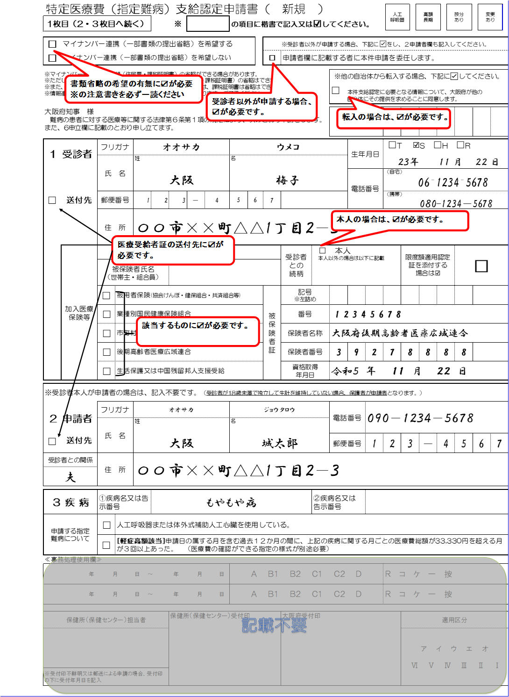

**１枚目表の記入例**

**オ**

**エ**

**ウ**

**イ**

**ア**



**カ**

**１枚目裏の記入例**



**コ**

**ケ**

**ク**

**キ**

**２枚目表の記入例**



**サ**

**３枚目表の記入例**